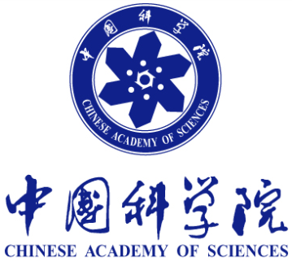
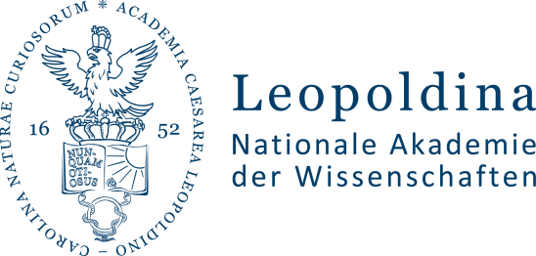
北京宣言

面向未来 探索未知
Face the future – Explore the unknown

中国科学院和德国国立科学院Leopoldina团结一致弘扬科学精神，促进科学卓越。来自西方最悠久的科学院和东方文明滋养的最强大的科学院，共同就基础研究和科学进步的作用和价值做出以下声明。

人类正面临着一系列具有全球影响性的严重挑战。包括气候变化、资源短缺或不平衡发展等问题给我们的社会带来越来越大的经济、环境和社会压力。加强基础研究、促进科学进步是解决问题的关键所在。科学必须向前发展，为人类文明的可持续发展提供基础，并在提供知识上承担更大的责任。
科学进步的目的是高举人类的火炬，启迪智慧，为创新奠定基础。科学进步的方法是坚持不懈地追求真理和卓越，在科学与社会之间建立相互信任的互动关系。为了实现这一目标，必须增加青年科学家的参与和对基础研究稳定和长期的投资，并建立富有成果的创新文化。

面向未来，中国科学院和德国国立科学院Leopoldina将积极倡导和加强在促进科学发展和加强基础研究方面的合作。
双方共同呼吁：

- 加深对科学与基础研究重要性的认识

- “无用之用，方为大用”。科学旨在了解自然的基本规律。科学研究不断拓展人类知识的深度和广泛性。而基础研究应是好奇心而不是有用性的概念驱动的。此外，自由独立的探索和思想的开放交流对基础科学至关重要，因此应该得到推进。
- 基础科学是创新的核心。基础研究在不断探索知识前沿的过程中，解放了思想，打破了传统观念和现有知识体系的束缚。科学发展创造了新的假设、新的理论和新的方法。基础科学才是真正创新的驱动力。
- 科学是社会不可分割的一部分。科学是现代技术和工业的源泉，是我们现代文明的支柱。科学精神在追求真理和卓越的同时，不断地挑战和质疑现有的知识，已成为我们在社会、经济和技术领域进步的决定性因素之一。与此同时，科学并不是独立于社会之外的，而是社会不可分割的一部分。因此，自然科学应该与社会科学和人文科学相结合，以确保其发展有利于社会。

- 推进协同而负责的科学研究

- 未来科学发展应是综合的. 科学活动应依靠多学科的密切合作来应对大规模、复杂和动态的体系。科学研究应具有包容性，能够加强学科间的相互作用、合并甚至融合，并牢记人类为实现文明可持续发展所面临的重大挑战。
- 未来科学发展应是开放的，兼收并蓄的。科学应该是一项开放的事业，不分民族、种族和性别。秉承着人类命运共同体的明确愿景，面对全球性关切问题，我们应该共享科学进步成果。为实现这一目标，我们必须打破障碍，支持跨学科、跨机构、跨国界的科研合作，允许科学院所和科学文化自由、独立的互动，培育长期稳定、可靠可信的合作关系。
- 未来科学发展应是负责任的。科学是社会的一部分，科学界必须承担起它的社会责任。面对重大挑战，科学应致力于促进人类文明可持续发展，推动社会进步。在一切科学研究活动中，必须严格遵守道德伦理规范，坚决抵制对人类安全的威胁和违法行为。

- 为科学进步创造鼓励的环境

- 加大基础研究投入，夯实科学发展的物质基础。科学需要在其发展的所有领域得到稳定和长期的支持，而政府、私营企业和社会组织等应提供这些支持。为科学探索和发现奠定坚实的基础，在构建、扩展和维护科学基础设施、开展基础研究项目和培养青年人才等方面的投入需要提高，这将是人类知识增长和文明进步的源泉。
- 加强科学教育，吸引青年人才，保障科学的前景。科学、技术、工程和数学方面的教育应得到加强，旨在为培养年轻一代对科学和基础研究的兴趣打下坚实的基础。在科研项目中，也应有足够比例的资金专门用于支持青年科学家。还要赋予早期阶段的青年科学家更多的学术自主权，建立青年科学家高层次交流平台，推动青年科学家迅速成长为科学研究的核心力量。
- 营造适合基础研究的优良环境。应加强公众的科学素养，如培养科教和终身学习的意识。为了提高公众对基础科学的尊重，还应强调基础研究对社会发展的价值和意义。在学术界，应建立以透明、公平、公正的同行审议程序和稳定可靠的学术环境为基础的治理体系，保证合作与竞争的平衡。这将有助于吸引最优秀的科学家，保持和发展学术多样性，并为激发青年科学家的灵感和想象力创造条件。

双方科学院承诺：

中国科学院和德国国立科学院Leopoldina共同承诺，通过以下方式进一步促进科学和基础研究的发展：
- 积极发挥作为科学与社会之间的桥梁作用并通过这些活动，向公众宣传科学和基础研究的价值和意义；
- 以“科学与未来”为主题，举办系列专题活动，就双方共同关心的科学和社会问题，展开沟通，进一步开展学术交流，促进青年科学家的成长；
- 进一步加强两国科学院的互信、共识与合作，为科学在国际社会的进一步发展奠定坚实的知识基础。

_______________________________  白春礼  院长  中国科学院 | _______________________________  Jörg HACKER  院长  德国国立科学院Leopoldina
日期：2019年9月9日 | 日期：2019年9月9日

